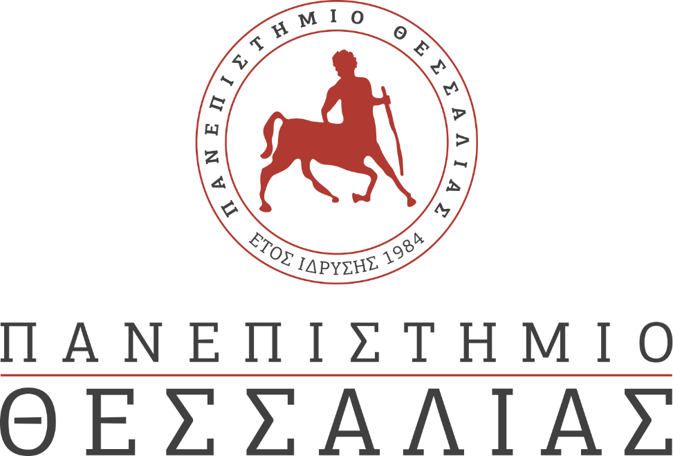
ΕΚΔΗΛΩΣΕΙΣ–ΔΡΑΣΤΗΡΙΟΤΗΤΕΣ
ΚΑΘΗΜΕΡΙΝΗ ΕΚΔΟΣΗ

ΔΕΛΤΙΟ ΤΥΠΟΥ

Πρόγραμμα Ορκωμοσιών των ΠΣ των πρώην ΤΕΙ Θεσσαλίας και ΤΕΙ Στερεάς Ελλάδος

Σας ανακοινώνουμε το πρόγραμμα ορκωμοσιών των Προπτυχιακών Σπουδών των Πρώην ΤΕΙ Θεσσαλίας και ΤΕΙ Στερεάς Ελλάδος

- Πρόγραμμα Ορκωμοσιών του ΠΠΣ Διατροφής και Διαιτολογίας (π. ΤΕΙ Θεσσαλίας) Καρδίτσα
^{25/11/2021 ώρα 10:00-11:00}

Σας ανακοινώνουμε την ημερομηνία της τελετής απονομής πτυχίων στους αποφοίτους του Τμήματος Διατροφής και Διαιτολογίας (ΠΠΣ) (π. ΤΕΙ Θεσσαλίας) του Πανεπιστημίου Θεσσαλίας, που θα πραγματοποιηθεί στο αμφιθέατρο Κτιρίου Γ, Τμήμα Δασολογίας, Επιστημών Ξύλου και Σχεδιασμού στην Καρδίτσα.

Mέλος του Συμβουλίου ένταξης που θα παραστεί: ΒΡΑΧΝΑΚΗΣ ΜΙΧΑΗΛ
──

- Πρόγραμμα Ορκωμοσιών του ΠΠΣ Σχεδιασμού και Τεχνολογίας Ξύλου και Επίπλου (π. ΤΕΙ Θεσσαλίας) Καρδίτσα
^{25/11/2021 ώρα 12:00 -13:00}

Σας ανακοινώνουμε την ημερομηνία της τελετής απονομής πτυχίων στους αποφοίτους του Τμήματος Σχεδιασμού και Τεχνολογίας Ξύλου και Επίπλου (ΠΠΣ) (π. ΤΕΙ Θεσσαλίας) του Πανεπιστημίου Θεσσαλίας, που θα πραγματοποιηθεί αμφιθέατρο Κτιρίου Γ, Τμήμα Δασολογίας, Επιστημών Ξύλου και Σχεδιασμού στην Καρδίτσα.

Mέλος του Συμβουλίου ένταξης που θα παραστεί: ΒΡΑΧΝΑΚΗΣ ΜΙΧΑΗΛ

──

- Πρόγραμμα Ορκωμοσιών του ΠΠΣ Δασοπονίας Και Διαχείρισης Φυσικού Περιβάλλοντος (π. ΤΕΙ Θεσσαλίας) Καρδίτσα
^{25/11/2021 ώρα 14:00-14:30}

Σας ανακοινώνουμε την ημερομηνία της τελετής απονομής πτυχίων στους αποφοίτους του Τμήματος Δασοπονίας Και Διαχείρισης Φυσικού Περιβάλλοντος (ΠΠΣ) (π. ΤΕΙ Θεσσαλίας) του Πανεπιστημίου Θεσσαλίας, που θα πραγματοποιηθεί στο αμφιθέατρο Κτιρίου Γ, Τμήμα Δασολογίας, Επιστημών Ξύλου και Σχεδιασμού στην Καρδίτσα

Mέλος του Συμβουλίου ένταξης που θα παραστεί: ΒΡΑΧΝΑΚΗΣ ΜΙΧΑΗΛ
──

- Πρόγραμμα Ορκωμοσιών του ΠΠΣ Τεχνολογίας Τροφίμων (π. ΤΕΙ Θεσσαλίας) Καρδίτσα
^{26/11/2021 ώρα 12:00-13:00}

Σας ανακοινώνουμε την ημερομηνία της τελετής απονομής πτυχίων στους αποφοίτους του Τμήματος Τεχνολογίας Τροφίμων (ΠΠΣ) (π. ΤΕΙ Θεσσαλίας) του Πανεπιστημίου Θεσσαλίας, που θα πραγματοποιηθεί στο αμφιθέατρο Κτιρίου Γ, Τμήμα Δασολογίας, Επιστημών Ξύλου και Σχεδιασμού στην Καρδίτσα.

Mέλος του Συμβουλίου ένταξης που θα παραστεί: ΒΡΑΧΝΑΚΗΣ ΜΙΧΑΗΛ

──

- Πρόγραμμα Ορκωμοσιών του ΠΠΣ ΗΛΕΚΤΡΟΝΙΚΩΝ ΜΗΧΑΝΙΚΩΝ ΤΕ (π. ΤΕΙ ΣΤΕΡΕΑΣ ΕΛΛΑΔΟΣ) ΛΑΜΙΑ
^{24/11/2021 ώρα 11:00-12:00}

Σας ανακοινώνουμε την ημερομηνία της τελετής απονομής πτυχίων στους αποφοίτους του Τμήματος Ηλεκτρονικών Μηχανικών ΤΕ (ΠΠΣ) (π. ΤΕΙ Στερεάς Ελλάδος) του Πανεπιστημίου Θεσσαλίας, που θα πραγματοποιηθεί στο αμφιθέατρο Κτιρίου Βιβλιοθήκης Λαμία.

Mέλος του Συμβουλίου ένταξης που θα παραστεί: ΣΙΑΜΑΓΚΑ ΕΛΕΝΗ

──

- Πρόγραμμα Ορκωμοσιών του ΠΠΣ ΝΟΣΗΛΕΥΤΙΚΗΣ ΛΑΜΙΑΣ (π. ΤΕΙ ΣΤΕΡΕΑΣ ΕΛΛΑΔΟΣ) ΛΑΜΙΑ
^{26/11/2021 ώρα 10:30-11:30}

Σας ανακοινώνουμε την ημερομηνία της τελετής απονομής πτυχίων στους αποφοίτους του Τμήματος Νοσηλευτικής Λαμίας (ΠΠΣ) (π. ΤΕΙ Στερεάς Ελλάδος) του Πανεπιστημίου Θεσσαλίας, που θα πραγματοποιηθεί στο αμφιθέατρο Κτιρίου Βιβλιοθήκης Λαμία.

Mέλος του Συμβουλίου ένταξης που θα παραστεί: ΣΙΑΜΑΓΚΑ ΕΛΕΝΗ

──

- Πρόγραμμα Ορκωμοσιών του ΠΠΣ ΦΥΣΙΚΟΘΕΡΑΠΕΙΑΣ ΛΑΜΙΑΣ (π. ΤΕΙ ΣΤΕΡΕΑΣ ΕΛΛΑΔΟΣ) ΛΑΜΙΑ
^{26/11/2021 ώρα 12:30-13:30}

Σας ανακοινώνουμε την ημερομηνία της τελετής απονομής πτυχίων στους αποφοίτους του Τμήματος ΦΥΣΙΚΟΘΕΡΑΠΕΙΑΣ Λαμίας (ΠΠΣ) (π. ΤΕΙ Στερεάς Ελλάδος) του Πανεπιστημίου Θεσσαλίας, που θα πραγματοποιηθεί στο αμφιθέατρο Κτιρίου Βιβλιοθήκης Λαμία.

Mέλος του Συμβουλίου ένταξης που θα παραστεί: ΣΤΡΙΜΠΑΚΟΣ ΝΙΚΟΛΑΟΣ

──

- Πρόγραμμα Ορκωμοσιών του ΠΠΣ Ηλεκτρολόγων Μηχανικών ΤΕ (π. ΤΕΙ Θεσσαλίας)
^{22/11/2021 ώρα 11:00-12:00}

Σας ανακοινώνουμε την ημερομηνία της τελετής απονομής πτυχίων στους αποφοίτους του Τμήματος Ηλεκτρολόγων Μηχανικών (ΠΠΣ) (π. ΤΕΙ Θεσσαλίας) του Πανεπιστημίου Θεσσαλίας, που θα πραγματοποιηθεί στο Γυμναστήριο Γαιόπολις στη Λάρισα.

Mέλος του Συμβουλίου ένταξης που θα παραστεί : ΤΣΕΛΙΟΣ ΔΗΜΗΤΡΙΟΣ

──

- Πρόγραμμα Ορκωμοσιών του ΠΠΣ ΛΟΓΙΣΤΙΚΗΣ ΚΑΙ ΧΡΗΜΑΤΟΟΙΚΟΝΟΜΙΚΗΣ (π. ΤΕΙ Θεσσαλίας)
^{22/11/2021 ώρα 13:30-15:00}

Σας ανακοινώνουμε την ημερομηνία της τελετής απονομής πτυχίων στους αποφοίτους του Τμήματος ΛΟΓΙΣΤΙΚΗΣ ΚΑΙ ΧΡΗΜΑΤΟΟΙΚΟΝΟΜΙΚΗΣ (ΠΠΣ) (π. ΤΕΙ Θεσσαλίας) του Πανεπιστημίου Θεσσαλίας, που θα πραγματοποιηθεί στο Γυμναστήριο Γαιόπολις στη Λάρισα.

Mέλος του Συμβουλίου ένταξης που θα παραστεί : ΒΟΓΙΑΤΖΗ ΕΛΕΝΗ

──

- Πρόγραμμα Ορκωμοσιών του ΠΠΣ ΤΕΧΝΟΛΟΓΩΝ ΓΕΩΠΟΝΩΝ (π. ΤΕΙ Θεσσαλίας)
^{24/11/2021 ώρα 12:00-13:00}

Σας ανακοινώνουμε την ημερομηνία της τελετής απονομής πτυχίων στους αποφοίτους του Τμήματος ΤΕΧΝΟΛΟΓΩΝ ΓΕΩΠΟΝΩΝ (ΠΠΣ) (π. ΤΕΙ Θεσσαλίας) του Πανεπιστημίου Θεσσαλίας, που θα πραγματοποιηθεί στο Γυμναστήριο Γαιόπολις στη Λαρισα.

Mέλος του Συμβουλίου ένταξης που θα παραστεί : ΒΟΓΙΑΤΖΗ ΕΛΕΝΗ

──
- Πρόγραμμα Ορκωμοσιών του ΠΠΣ ΠΟΛΙΤΙΚΩΝ ΜΗΧΑΝΙΚΩΝ ΤΕ ΛΑΡΙΣΑ (π. ΤΕΙ Θεσσαλίας)
^{24/11/2021 ώρα 14:00-15:00}

Σας ανακοινώνουμε την ημερομηνία της τελετής απονομής πτυχίων στους αποφοίτους του Τμήματος ΠΟΛΙΤΙΚΩΝ ΜΗΧΑΝΙΚΩΝ ΤΕ ΛΑΡΙΣΑ (ΠΠΣ) (π. ΤΕΙ Θεσσαλίας) του Πανεπιστημίου Θεσσαλίας, που θα πραγματοποιηθεί στο Γυμναστήριο Γαιόπολις στη Λάρισα.

Mέλος του Συμβουλίου ένταξης που θα παραστεί : ΒΟΓΙΑΤΖΗ ΕΛΕΝΗ
──
- Πρόγραμμα Ορκωμοσιών του ΠΠΣ ΜΗΧΑΝΙΚΩΝ ΠΛΗΡΟΦΟΡΙΚΗΣ ΤΕ ΛΑΡΙΣΑ (π. ΤΕΙ Θεσσαλίας)
^{25/11/2021 ώρα 10:00-11:00}

Σας ανακοινώνουμε την ημερομηνία της τελετής απονομής πτυχίων στους αποφοίτους του Τμήματος ΜΗΧΑΝΙΚΩΝ ΠΛΗΡΟΦΟΡΙΚΗΣ ΤΕ ΛΑΡΙΣΑ (ΠΠΣ) (π. ΤΕΙ Θεσσαλίας) του Πανεπιστημίου Θεσσαλίας, που θα πραγματοποιηθεί στο Γυμναστήριο Γαιόπολις.

Mέλος του Συμβουλίου ένταξης που θα παραστεί : ΒΟΓΙΑΤΖΗ ΕΛΕΝΗ
──

- Πρόγραμμα Ορκωμοσιών του ΠΠΣ ΜΗΧΑΝΟΛΟΓΩΝ ΜΗΧΑΝΙΚΩΝ ΤΕ ΛΑΡΙΣΑ (π. ΤΕΙ Θεσσαλίας)
^{25/11/2021 ώρα 12:00-13:00}

Σας ανακοινώνουμε την ημερομηνία της τελετής απονομής πτυχίων στους αποφοίτους του Τμήματος ΜΗΧΑΝΟΛΟΓΩΝ ΜΗΧΑΝΙΚΩΝ ΤΕ ΛΑΡΙΣΑ (ΠΠΣ) (π. ΤΕΙ Θεσσαλίας) του Πανεπιστημίου Θεσσαλίας, που θα πραγματοποιηθεί στο Γυμναστήριο Γαιόπολις στη Λάρισα.

Mέλος του Συμβουλίου ένταξης που θα παραστεί : ΤΣΕΛΙΟΣ ΔΗΜΗΤΡΙΟΣ
──

- Πρόγραμμα Ορκωμοσιών του ΠΠΣ ΙΑΤΡΙΚΩΝ ΕΡΓΑΣΤΗΡΙΩΝ ΛΑΡΙΣΑ (π. ΤΕΙ Θεσσαλίας)
^{26/11/2021 ώρα 10:00-11:00}

Σας ανακοινώνουμε την ημερομηνία της τελετής απονομής πτυχίων στους αποφοίτους του Τμήματος ΙΑΤΡΙΚΩΝ ΕΡΓΑΣΤΗΡΙΩΝ ΤΕ ΛΑΡΙΣΑ (ΠΠΣ) (π. ΤΕΙ Θεσσαλίας) του Πανεπιστημίου Θεσσαλίας, που θα πραγματοποιηθεί στο Γυμναστήριο Γαιόπολις στη Λάρισα.

Mέλος του Συμβουλίου ένταξης που θα παραστεί : ΤΣΕΛΙΟΣ ΔΗΜΗΤΡΙΟΣ

──
- Πρόγραμμα Ορκωμοσιών του ΠΠΣ ΝΟΣΗΛΕΥΤΙΚΗΣ ΛΑΡΙΣΑ (π. ΤΕΙ Θεσσαλίας)
^{26/11/2021 ώρα 12:00-13:00}

Σας ανακοινώνουμε την ημερομηνία της τελετής απονομής πτυχίων στους αποφοίτους του Τμήματος ΝΟΣΗΛΕΥΤΙΚΗΣ ΛΑΡΙΣΑ (ΠΠΣ) (π. ΤΕΙ Θεσσαλίας) του Πανεπιστημίου Θεσσαλίας, που θα πραγματοποιηθεί στο Γυμναστήριο Γαιόπολις στη Λάρισα.

Mέλος του Συμβουλίου ένταξης που θα παραστεί : ΤΣΕΛΙΟΣ ΔΗΜΗΤΡΙΟΣ
──

- Πρόγραμμα Ορκωμοσιών του ΠΠΣ ΔΙΟΙΚΗΣΗΣ ΕΠΙΧΕΙΡΗΣΕΩΝ ΛΑΡΙΣΑ (π. ΤΕΙ Θεσσαλίας)
^{26/11/2021 ώρα 14:00-15:00}

Σας ανακοινώνουμε την ημερομηνία της τελετής απονομής πτυχίων στους αποφοίτους του Τμήματος ΔΙΟΙΚΗΣΗΣ ΕΠΙΧΕΙΡΗΣΕΩΝ ΛΑΡΙΣΑ (ΠΠΣ) (π. ΤΕΙ Θεσσαλίας) του Πανεπιστημίου Θεσσαλίας, που θα πραγματοποιηθεί στο Γυμναστήριο Γαιόπολις στη Λάρισα.

Mέλος του Συμβουλίου ένταξης που θα παραστεί : ΤΣΕΛΙΟΣ ΔΗΜΗΤΡΙΟΣ

──
- Πρόγραμμα Ορκωμοσιών του ΠΠΣ ΠΟΛΙΤΙΚΩΝ ΜΗΧΑΝΙΚΩΝ ΤΕ ΤΡΙΚΑΛΑ (π. ΤΕΙ Θεσσαλίας)
^{24/11/2021 ώρα 11:30-12:30}

Σας ανακοινώνουμε την ημερομηνία της τελετής απονομής πτυχίων στους αποφοίτους του Τμήματος ΠΟΛΙΤΙΚΩΝ ΜΗΧΑΝΙΚΩΝ ΤΕ ΤΡΙΚΑΛΑ (ΠΠΣ) (π. ΤΕΙ Θεσσαλίας) του Πανεπιστημίου Θεσσαλίας, που θα πραγματοποιηθεί στο Αμφιθέατρο ΣΕΦΑΑΔ στα Τρίκαλα.

Mέλος του Συμβουλίου ένταξης που θα παραστεί : ΤΣΕΛΙΟΣ ΔΗΜΗΤΡΙΟΣ

──

